Pascoa - Dubai
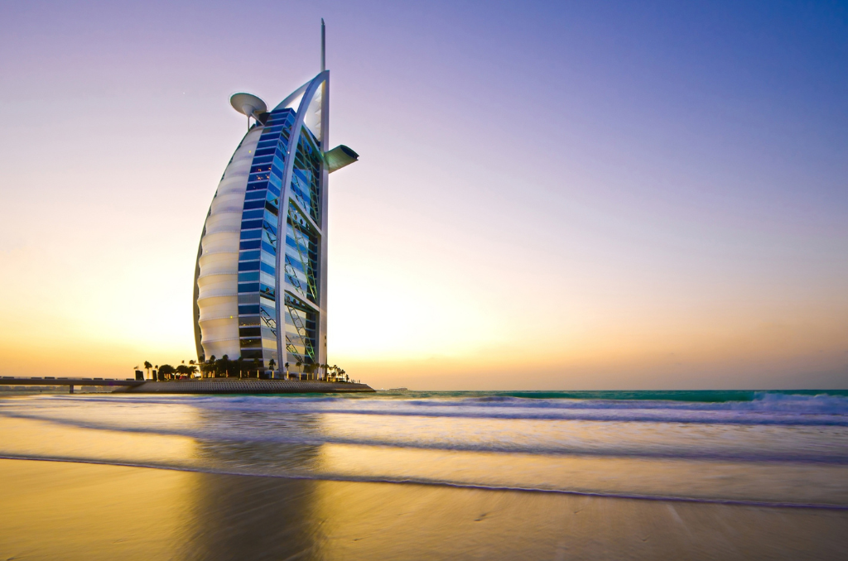

07 noites / 08 Dias
DIA : 1

Chegada ao aeroporto e transferência para o hotel.

DIA : 2
Após o café da manhã, City tour de meio dia pela Cidade de Dubai.

SOBRE O PASSEIO: Nosso city tour de 4 horas em Dubai o levará aos lugares mais importantes de Dubai. Você também poderá ver dois lados diferentes de Dubai, o histórico e o moderno. Começando com o Museu de Dubai, localizado no Forte Al Fahidi (construído no século 18), você começa a ver Dubai antes que ele descobrisse o petróleo e se tornasse a cidade poderosa que é hoje. Você pode desfrutar da arquitetura árabe com uma visita à Mesquita de Jumeirah, que é a única mesquita em Dubai aberta para não-muçulmanos. Portanto, aproveite ao máximo. Embora a parte histórica da cidade seja bastante interessante, seu city tour em Dubai não estaria completo se você não visse seu lado moderno. O passeio leva você Jumeirah Beach & Pass pelo hotel Burj Al Arab (que é projetado em forma de uma vela), a Palm Island (maior ilha artificial do mundo), parada para fotos no hotel Atlantis the Palm (a glória da palmeira Jumeirah) e passe pelo Burj Khalifa (o edifício mais alto do mundo). O passeio também inclui um passeio ao longo da Shiekh Zayed Road para que você possa dar uma olhada nos arranha-céus e magníficos edifícios em ambos os lados da estrada. Este pacote turístico foi projetado para cobrir os lugares mais importantes da cidade de Dubai. Este pacote turístico é perfeito para quem deseja ver toda a cidade de Dubai em um curto espaço de tempo.

DIA : 3

Café da manhã no Hotel e vista no Burj Khalifa 124°.

SOBRE O PASSEIO: O Burj Khalifa de Dubai, o mais alto de todos os edifícios do mundo, ergue-se alto e orgulhoso entre os outros arranha-céus da cidade. Um dos principais marcos da cidade, o interior do Burj é tão majestoso quanto o exterior de aço. Dê uma olhada no maravilhoso edifício por dentro, participando do Dubai Burj Khalifa Tour. Durante o passeio, você verá uma apresentação multimídia sobre a história de Dubai, bem como a história da construção do prédio. Depois de coletar informações sobre essa estrutura alta, você será levado ao 125º observatório (no topo) no elevador mais rápido. Aqui você tem a chance de ter uma vista panorâmica de 360 graus de toda a cidade de Dubai. Este é um passeio que você definitivamente não deve perder quando estiver em Dubai.

DIA : 4

Após o Café da Manhã, conheça um museu que busca transformar o mundo presente ao invés de histórias do passado com este ingresso para o Museu do Futuro, em Dubai.

SOBRE O PASSEIO: presente ao invés de histórias do passado com este ingresso para o Museu do Futuro, em Dubai. Visite este icônico edifício, uma das estruturas arquitetônicas mais complexas do mundo. Caminhe por este espaço único que acomoda diversos ambientes futurísticos visando conduzir os visitantes a uma versão empoderada do futuro. Contemple o futuro das viagens espaciais, das mudanças climáticas, da saúde, do bem-estar e da espiritualidade. Saiba mais sobre os campos da robótica e da inteligência artificial. Descubra as possibilidades de conceitos como o aumento humano. Entenda como a educação, as cidades inteligentes, a energia e o transporte podem ser transformados no futuro.

DIA : 5

Após o café da manhã, manhã livre. À tarde, Safari pelo Deserto.

SOBRE O PASSEIO: Se você quiser experimentar a vida em Dubai ou nos Emirados Árabes Unidos antes de se tornar a cidade que é hoje, um safári no deserto é obrigatório. Nossa viagem de safári no deserto inclui passar algumas horas em uma barraca de estilo beduíno, bem no meio do deserto. O passeio começa com nosso veículo pegando você em sua casa ou hotel e conduzindo-o até os arredores do deserto. Aqui começa sua emocionante jornada no deserto em um 4 X 4 Land Cruiser que o levará em um passeio de destruição das dunas. Experimente sua adrenalina subir alto enquanto a areia varre ao redor de seu veículo e você cai em cascata nas íngremes dunas de areia. Assim que chegar ao acampamento no deserto, você poderá aproveitar seu tempo cavalgando um camelo, fumando um shisha com sabor, bebendo o tradicional café árabe, curtindo a cativante dança do ventre e a dança Tanura. Não perca a chance de tirar algumas fotos de tirar o fôlego do deserto com sua câmera, especialmente durante o pôr do sol. As cores do sol poente nas areias o deixariam hipnotizado. Além disso, você pode experimentar os trajes tradicionais, fazer uma tatuagem de henna e desfrutar de um delicioso buffet de jantar. Após o jantar, você será levado de volta ao seu local de estadia.

DIA : 6

Após o café da manhã, transfer para o aeroporto de Dubai OU Extenção para Abu Dhabi Após o café da manhã, saida para Abu Dhabi, dia livre de lazer.

DIA : 7

Após o Café da manhã, city tour em Abu Dhabi

SOBRE O PASSEIO: A melhor introdução para visitantes de primeira viagem ou viajantes com pouco tempo, esta excursão privada de dia inteiro a Abu Dhabi abrange as atrações mais imperdíveis da cidade dos Emirados. Viajando confortavelmente em um veículo climatizado e equipado com WIFI, você conhecerá destaques como a Grande Mesquita Sheikh Zayed, Heritage Village e a ilha artificial de Yas.

DIA : 8

Após o café da manhã, transfer para o Aeroporto de Dubai.

Cada um de nossos pacotes turísticos é projetado para oferecer uma viagem agradável e sem interrupções. Nossos especialistas em turismo dedicados compreendem suas necessidades profundamente e comprometidos em fornecer a você a experiência de viagem inesquecível que você sonhou. Vamos começar a jornada dos seus sonhos!

VALORES POR PESSOA, EM USD E ESTÁ INCLUSO:
- 05 noites de hospedagem em Dubai com café da manhã
- Transfer in + out
- City tour de meio dia em Dubai com guia em Português ou Espanhol
- Ingresso ao Burj Khalifa 124°
- Ingresso ao Museu do Futuro
- Safari no Deserto Caravanserai

REGRAS
Os valores são válidos para 02 adultos em apartamento duplo;
Valores por pessoa;
Não inclui voos;
Não é valido para feriados prolongados (com exceção ao feriado da Pascoa), Alta Temporada, Natal e Réveillon;
Os valores podem ser parcelados em até 10x;
Sujeito à alteração e disponibilidade sem aviso prévio;
Valores sujeitos á variação cambial.

